Еще одна «пятёрка» в копилку наших учителей района!
Учитель русского языка и литературы МКОУ «Калиновская СОШ» Шаповалова Людмила Исабековна принимала участие во Всероссийском Тотальном диктанте, который прошёл 13 апреля. По республике площадками проведения мероприятия были выбраны Махачкала и Избербаш. Из шести столичных площадок Людмила Исабековна выбрала «родную» - ДГПУ. Текст писателя П. Басинского «Ловец душ» оказался счастливым для калиновского филолога: она получила пятёрку, подтверждённую «Сертификатом отличника», который ей выслали чуть позже 2 мая 2019г.
Коллектив учителей школы и Отдел образования МР «Тарумовский район» РД поздравляет Шаповалову Л.И. с отличным результатом и желает дальнейших успехов в работе.
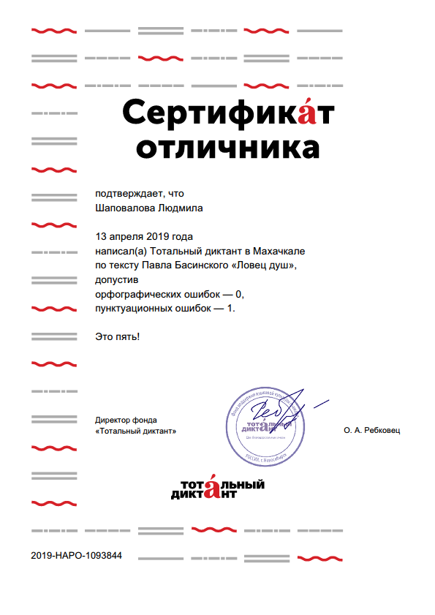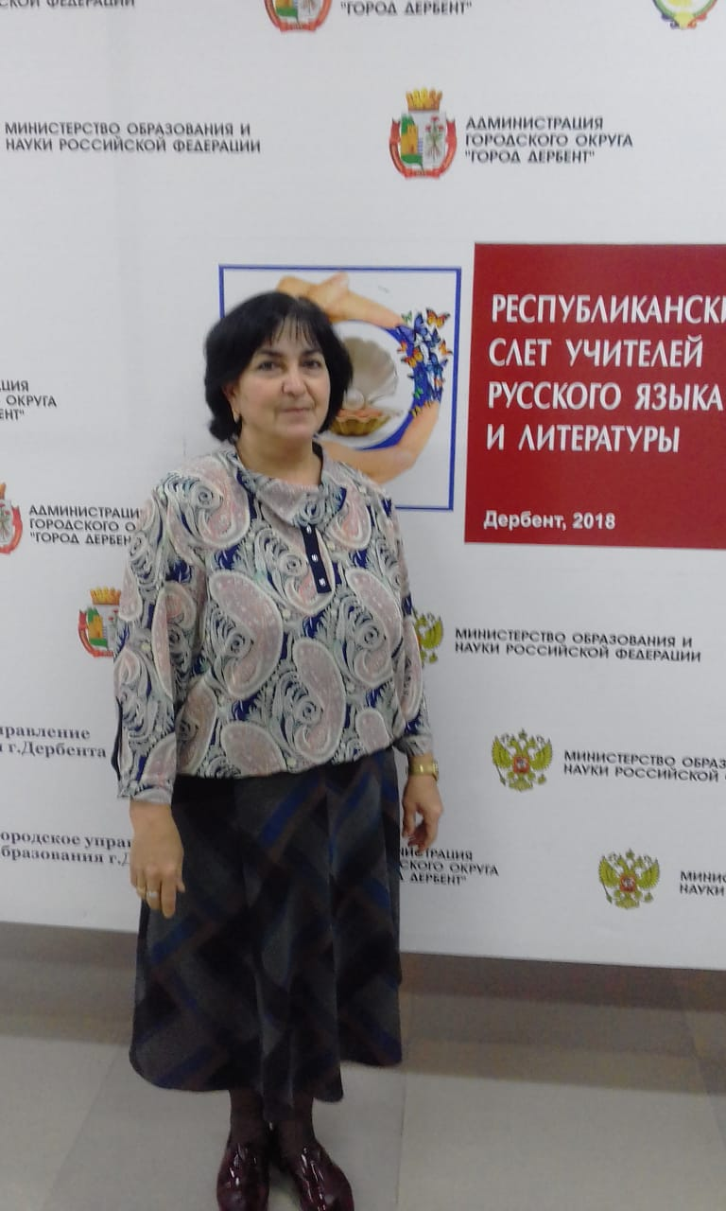

Подготовила методист Абакарова Ш.М.

